“MAPA MENTAL”
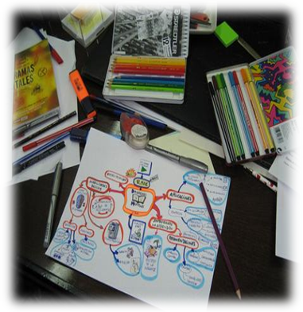
"Un mapa mental consta de una palabra central o concepto, en torno a la palabra central se dibujan de 5 a 10 ideas principales que se refieren a aquella palabra. Entonces a partir de cada una de las palabras derivadas, se dibujan a su vez de 5 a 10 ideas principales que se refieren a cada una de esas palabras."
El mapa mental busca y exige imágenes para su construcción, Se sabe que las imágenes conectan rápidamente con otras ideas afines, por lo que parte de la potencia del mapa mental está en su capacidad visual de generar nuevas conexiones y retener las ideas con el hemisferio visual del cerebro.
